Бюджетное учреждение высшего образования

Ханты-Мансийского автономного округа – Югры

**«Сургутский государственный университет»**

Отчет по лабораторной работе №3

**«РАСПОЗНАВАНИЕ ПЕЧАТНЫХ БУКВ»**

**Выполнил:**

Студент 3-ого курса

Гр. 607-91

Тунян Э.Г.

**Проверил:**

Шайторова И. А.

**2022 г.**

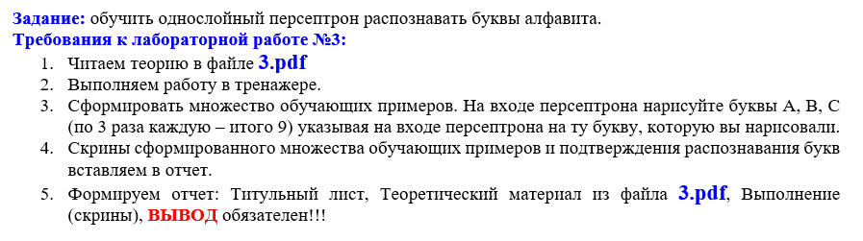

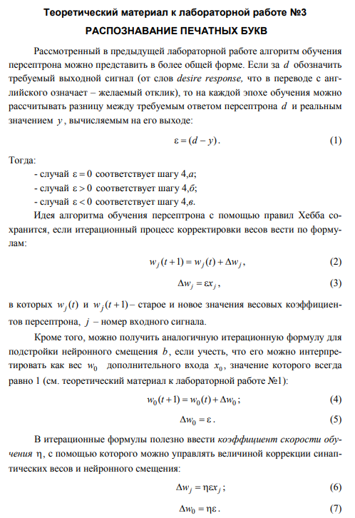

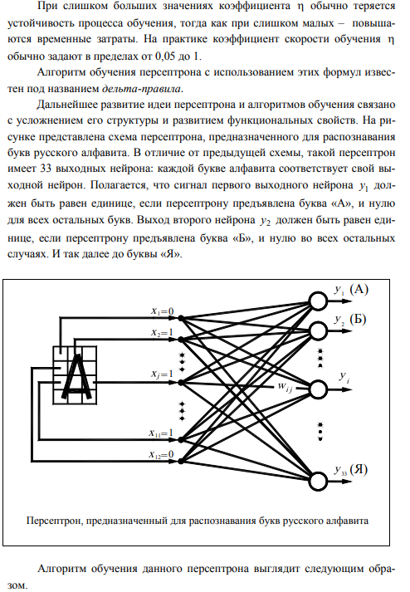

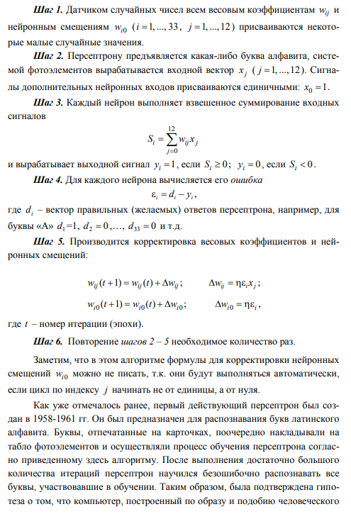

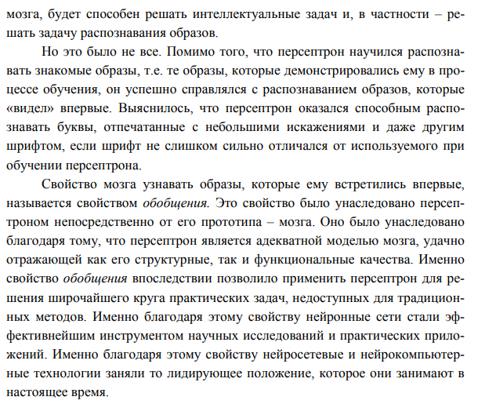

**Выполнение лабораторной**

Формирование множества обучающих примеров, путем рисования.

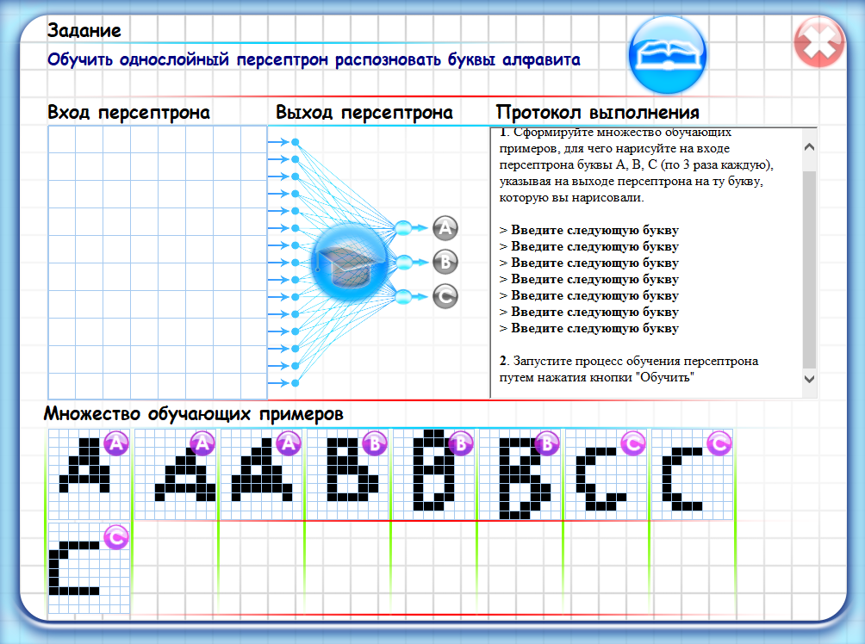

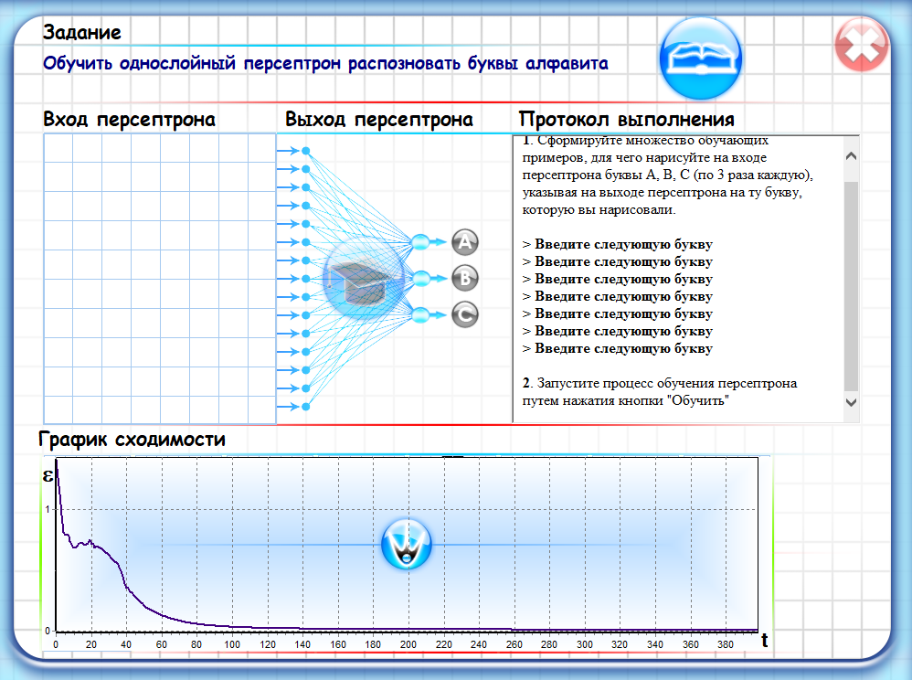

И так мы видим, что обучение прошло успешно и число ошибок стремится к 0, начнем проверять на обученной выборке используя данные, на которых обучали.

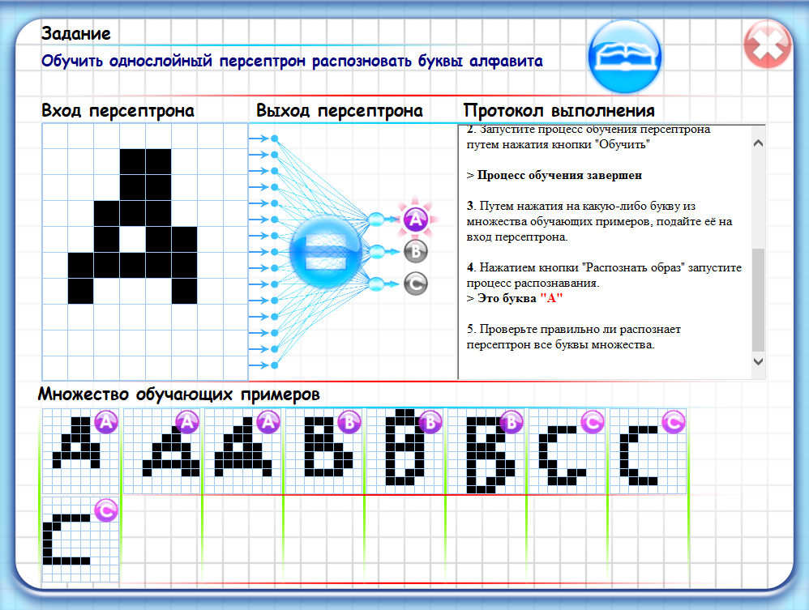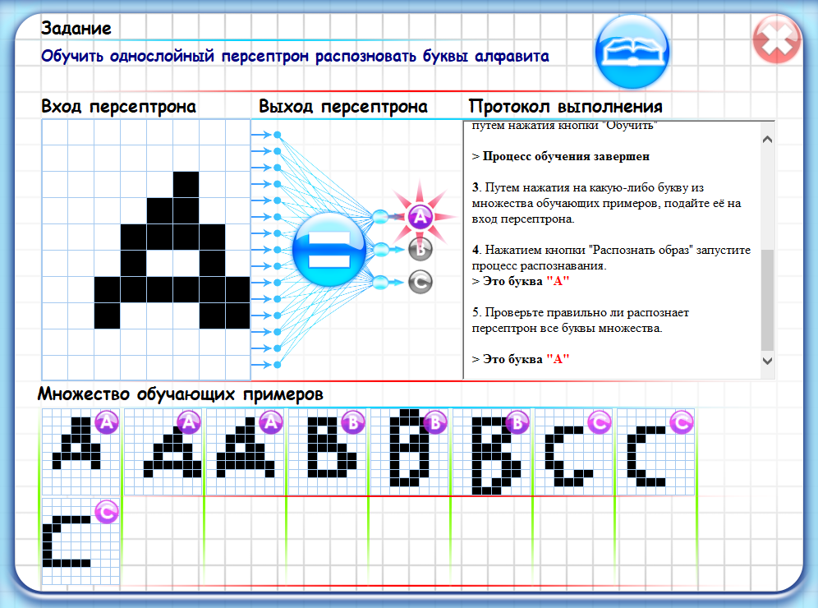

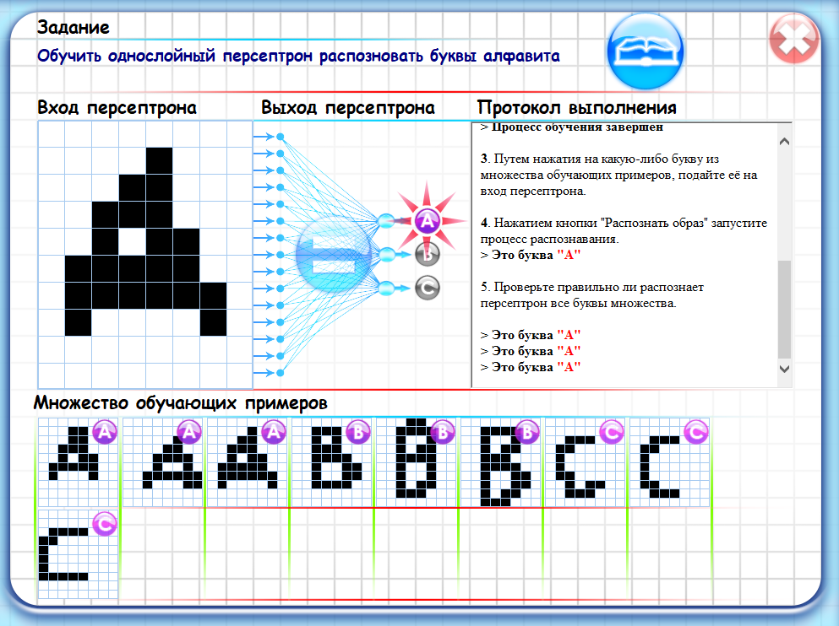

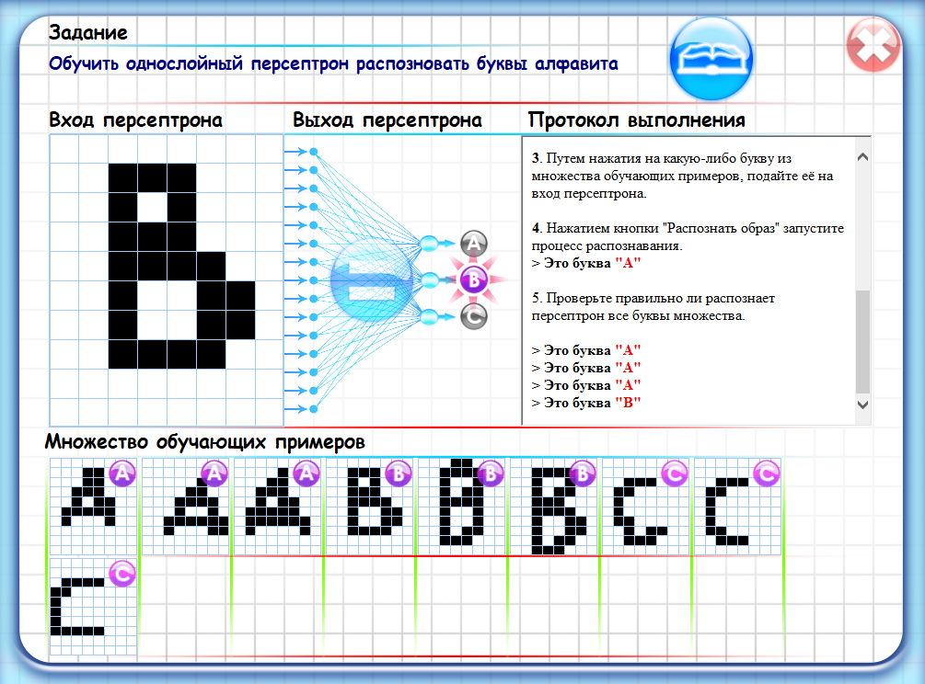

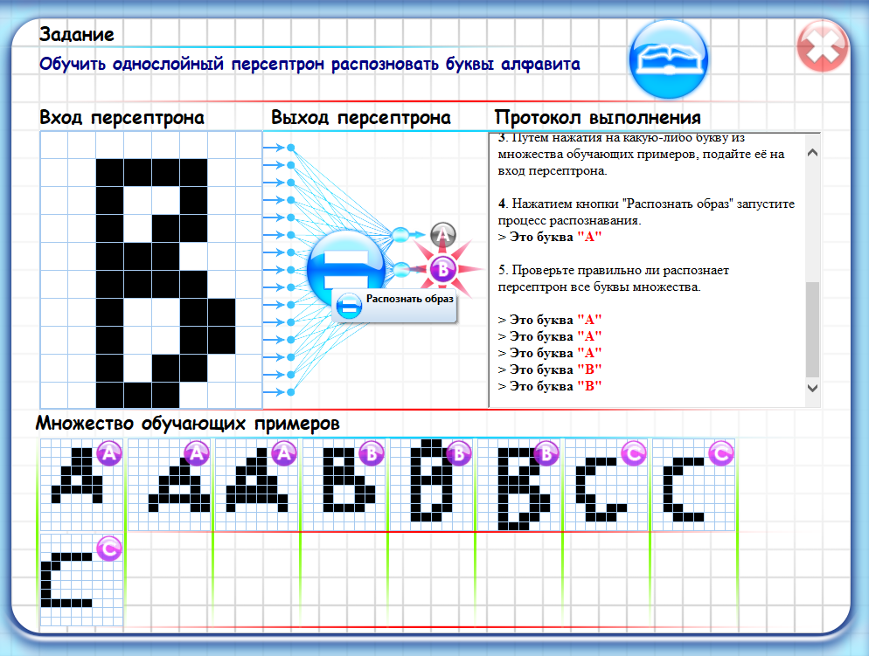

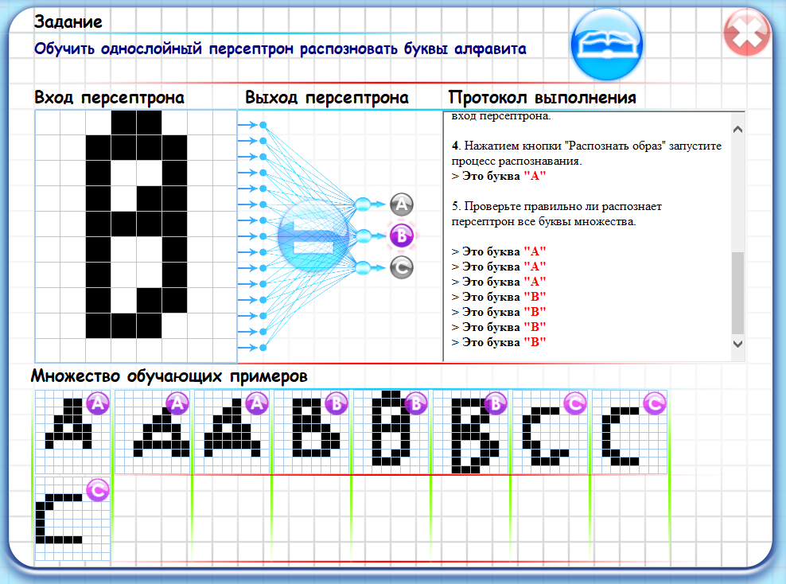

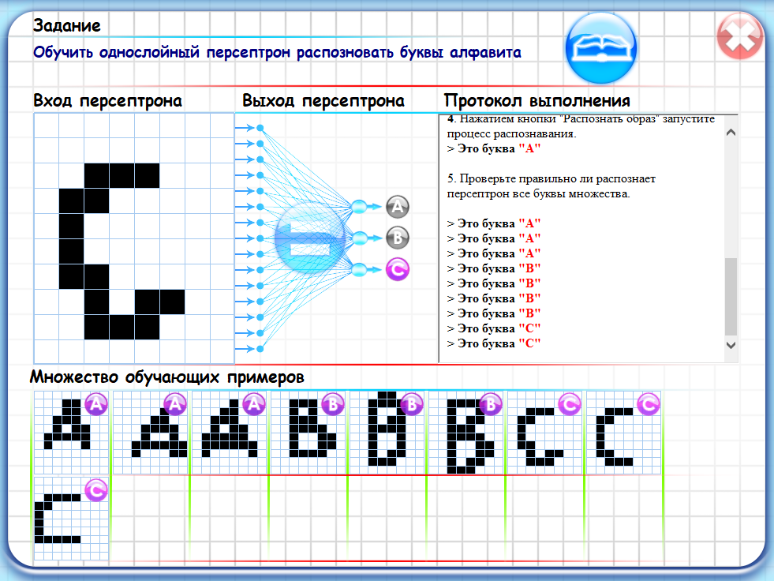

Как мы видим все тесты проходят успешно, определяется все верно, приступим к проверке на основе новых входных данных.

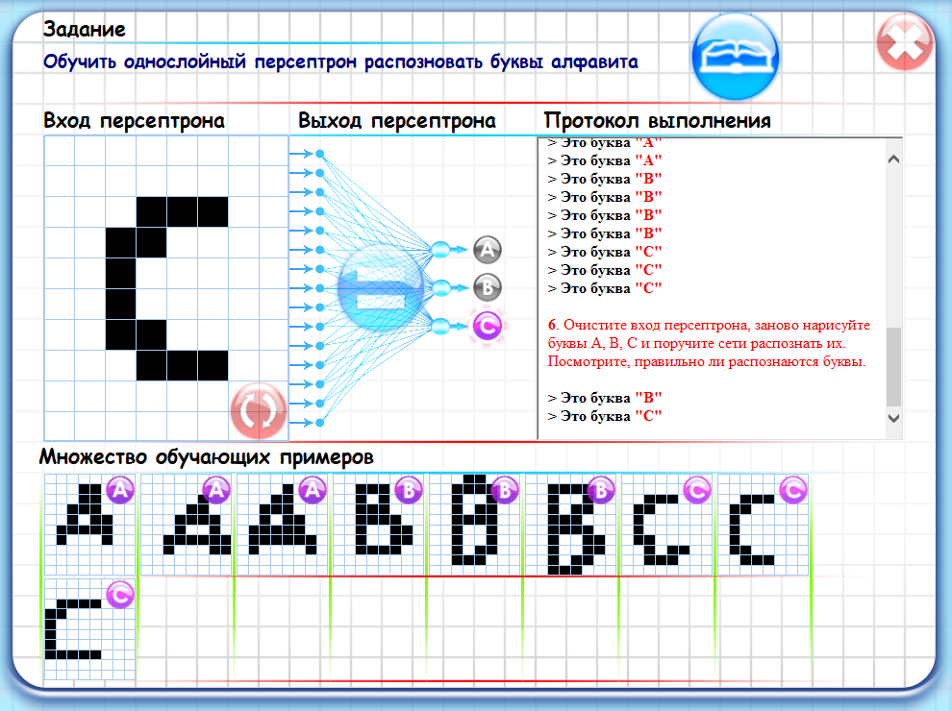

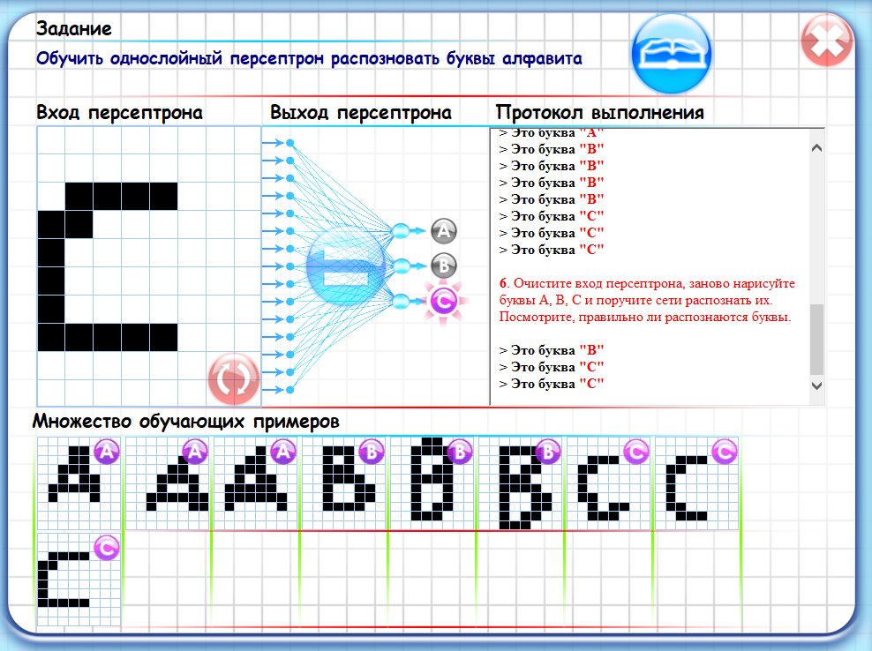

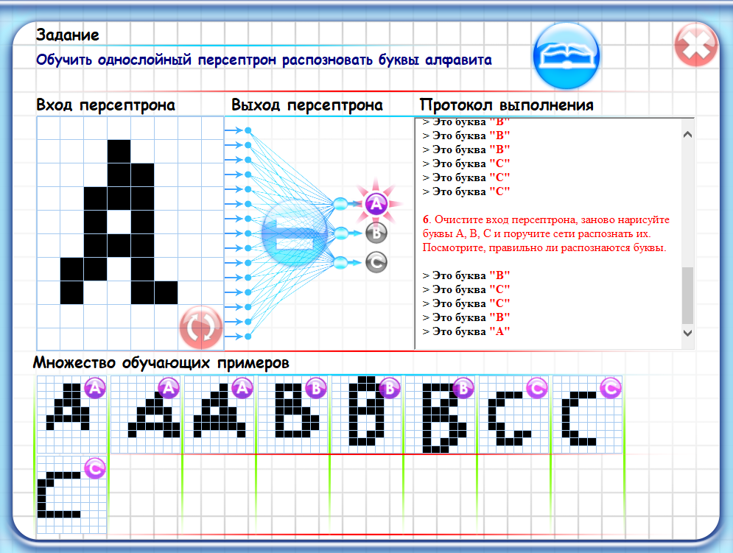

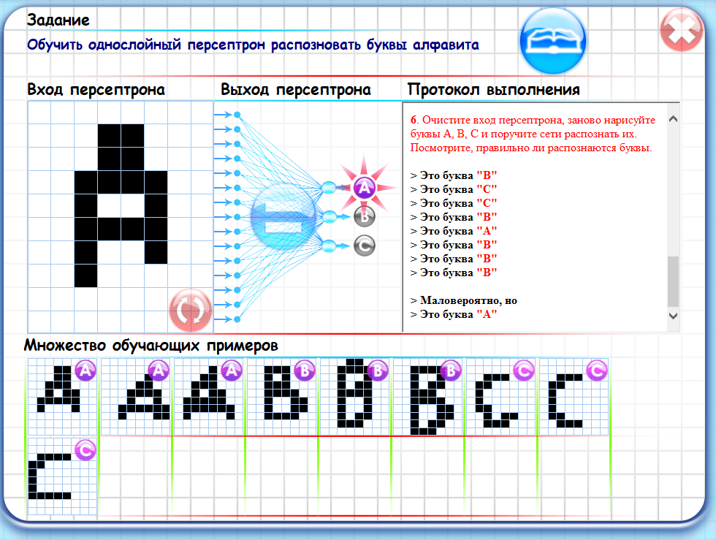

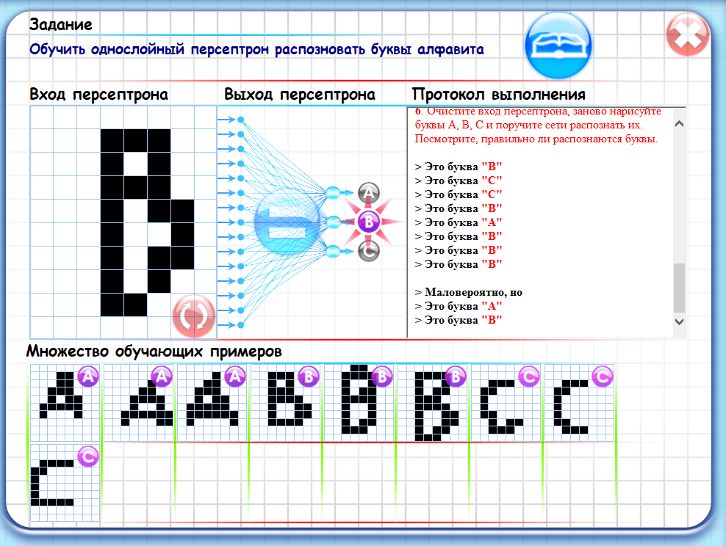

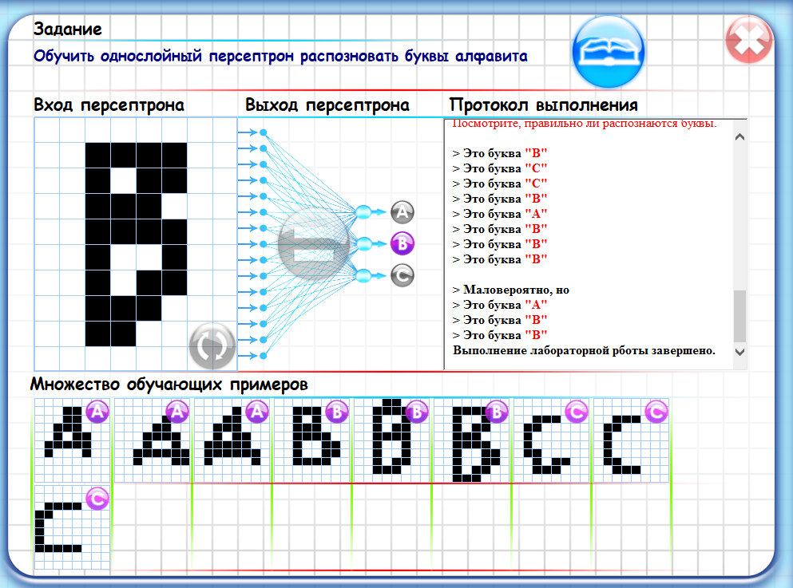

Как мы видим все тесты проходят успешно, определяется все верно, и лабораторная работа успешно завершено.

**Вывод:**

В ходе выполнения лабораторной работы, мы обучили персептрон распознавать печатные буквы на множестве обучающих примеров.